UNIVERSIDAD UROSARIO— DISEÑO Y ARQUITECTURA DE SOFTWARE
PARCIAL — CICLO DE VIDA DEL SOFTWARE
Fases 1, 2 y 3: Planeación · Análisis · Diseño

Metodología: Kanban + Design Thinking | Tiempo: 90 minutos | Valor: 100 puntos

🎯 TUS SISTEMAS — ¿CUÁL TE CORRESPONDE?

# | Equipo | Sistema | Módulos clave
1 | Cristian · Jerónimo | Cafetería Universitaria ☕ | Pedidos, menú, filas, pago
2 | Mariana · Luisa | Sistema de Metro 🚇 | Estaciones, rutas, tiquetes, torniquetes
3 | Sara · David | App de Citas (Tinder-like) ❤️ | Perfiles, matches, chats, suscripciones
4 | Daniel · Camila · Sergio | Biblioteca Digital 📚 | Libros, préstamos, usuarios, búsquedas
5 | Paula · Juan Pablo | Hospital de Urgencias 🏥 | Triaje, citas, médicos, historias clínicas
6 | Víctor · Valentina | Plataforma de Gaming Online 🎮 | Jugadores, salas, rankings, logros

📋 INSTRUCCIONES GENERALES
Este parcial simula el trabajo real de un equipo de software. Cada momento tiene un tiempo sugerido. Trabaja en orden, sé conciso pero preciso. No hay respuestas únicas correctas — se evalúa tu razonamiento, coherencia y justificación.

- Lee completamente el parcial antes de comenzar.
- Cada momento tiene puntos específicos. Distribúyelos estratégicamente.
- Usa términos técnicos correctos de SDLC, Kanban y Design Thinking.
- Los diagramas pueden ser bosquejos a mano bien estructurados o notación UML estándar.
- Justifica TODAS tus decisiones — el 'por qué' vale tanto como el 'qué'.
- Deben entregar el enlace del repositorio de manera individual.

MOMENTO 1: EMPATÍA Y DEFINICIÓN DEL PROBLEMA
20 puntos | Design Thinking — Fase 1
⏱️ Tiempo sugerido: 15 minutos | Valor: 20 puntos
1.1 PLANTEAMIENTO DEL PROBLEMA (8 pts)
Usando la estructura de Design Thinking, redacta el planteamiento del problema de tu sistema en el siguiente formato obligatorioincluye herramienta utilizada.
"[Usuario/Stakeholder] necesita [necesidad o problema real] porque [insight/razón profunda], lo que actualmente resulta en [consecuencia negativa]. Una solución exitosa debería [criterio de éxito]."
Espacio para respuesta:
Una biblioteca necesita un sistema porque cuanta con una limitación de préstamo de libros, lo que actualmente resulta en la inaccesibilidad de recursos, dada la demanda que tiene la biblioteca, lo que también resulta en un bajo de flujo de personas. Una solución exitosa debería ser la digitalización de los recursos para que se pueda acceder de manera remota.

Herramienta usada: Mapa de Empatia
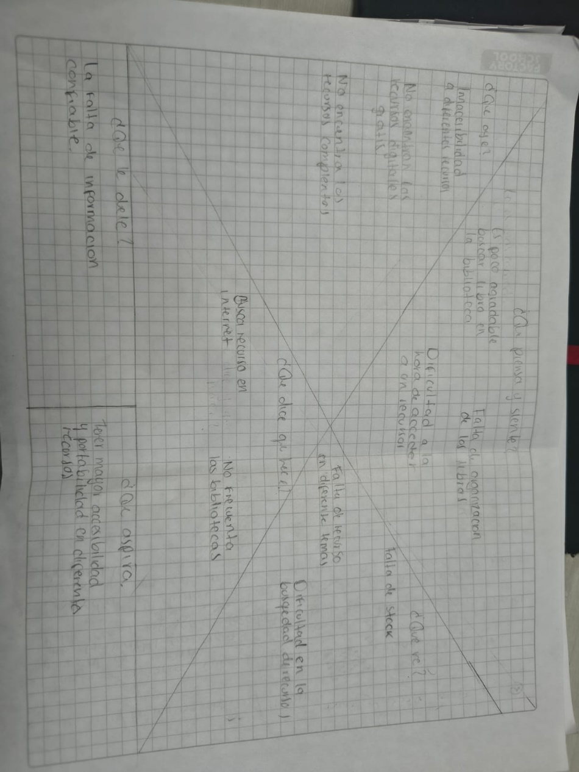
_______________________________________________________________________________
_______________________________________________________________________________
_______________________________________________________________________________
1.2 MAPA DE STAKEHOLDERS (12 pts)

Identifica y clasifica a los actores de tu sistema en la siguiente tabla:

Stakeholder | Tipo (Interno/Externo) | Nivel de influencia (Alto/Medio/Bajo) | ¿Qué necesita del sistema?
Ministerio de educación. | Externo | Alto | Certificaciones y derechos de autor
Personas que usan la biblioteca | Interno | Bajo | Prestamos
biblioteca | Interno | Alto | Todo
Desarrolladores | Interno | Bajo | Que funcione
editoriales | Externo | Bajo | Certificaciones y derechos de autor, autorizaciones.x

¿Quién es el stakeholder PRINCIPAL y por qué?
El stake holder principal es la institución (biblioteca) en sí, pues, es la que maneja los prestamos de los recursos de forma no digital. Además, es la que decide en gran medida como será el desarrollo.

Realiza un mapa de StakeHolders (incluye la imagen)

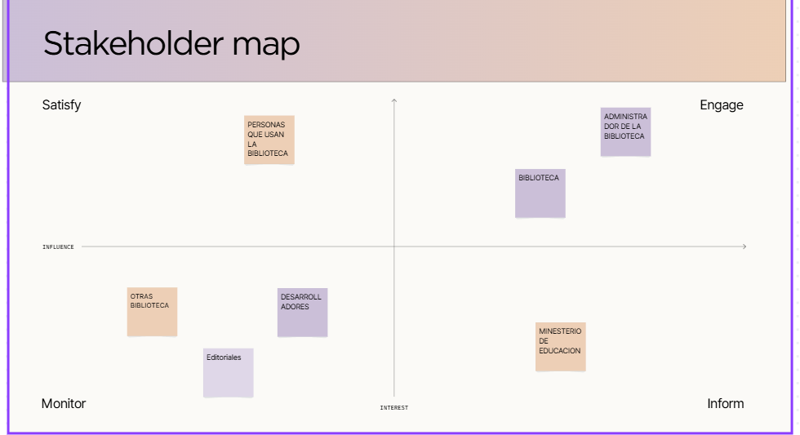

*MOMENTO 2: ANÁLISIS DE REQUISITOS
30 puntos | SDLC Fase 2 — Ingeniería de Requisitos
⏱️ Tiempo sugerido: 25 minutos | Valor: 30 puntos
2.1 ALCANCE DEL SISTEMA (5 pts)
Define qué INCLUYE y qué NO INCLUYE tu sistema en esta versión (MVP):

✅ DENTRO DEL ALCANCE (IN SCOPE) | ❌ FUERA DEL ALCANCE (OUT OF SCOPE)
- Cada persona puede crear una cuenta  - Relizar busquedas de recursos según nombre o autor  - Se puede verificar estados de los prestamos  - Verificar cantidad de libros dentro de la biblioteca  - Se genera comprobante al correo cuando se entrega un libro prestado | - Ubicacion de los libros en bibblioteca fisica  - No se realizan entregan de libros a domicilio  - No se pueden realizar busquedas por año de publicacion.  - No hay historial de libros prestados

2.2 REQUISITOS FUNCIONALES (10 pts)
Lista mínimo 6 requisitos funcionales en formato RF-XXX:
ID | Descripción del requisito | Prioridad (Alta/Media/Baja)
RF-001 | Los usuarios podrán registrarse con su correo a la plataforma de la biblioteca | Bajo.
RF-002 | Los usuarios podrán iniciar sesión en la plataforma de la biblioteca. | Medio.
RF-003 | Los usuarios podrán modificar sus datos en el perfil de la plataforma de la biblioteca. | Bajo.
RF-004 | Los usuarios podrán consultar el stock físico de los recursos en la biblioteca. | Media.
RF-005 | Los usuarios podrán consultar el estado de sus préstamos. | Medio
RF-006 | Los usuarios podrán buscar los recursos por nombres del recurso y autor. | Alto.
RF-007 | Los usuarios recibirán una notificación al momento de que finalice el préstamo. | Bajo.
RF-008 | Consultar Historial de búsquedas. | Bajo

2.3 REQUISITOS NO FUNCIONALES (10 pts)
Define mínimo 4 requisitos no funcionales con métricas verificables:
ID | Categoría | Descripción + Métrica medible | Importancia
RNF-001 | Rendimiento | El sistema será de fácil navegación e intuitivo, para que sea una interacción fluida en la plataforma de la biblioteca. | Alta, cualquier persona se debe poder desplazar sobre la plataforma sin importar el rango de edad o más aspectos que hacen difíciles las interacciones.
RNF-002 | Seguridad | El sistema no dejará descargar el recurso, ya que es exclusivo de PRÉSTAMO. | Alto, el recurso es de exclusivo y único propietario, que es la biblioteca, sin embargo, este recurso se presta.
RNF-003 | Usabilidad | Los usuarios podrán consultar mas recursos relacionados al tema que quieren buscar, como una sección de ´Sugerencias´. | Media, solo algunas personas van a buscar otro recurso que necesiten que sea relacionado al tema, algunos otros se quedarán con el que buscan.
RNF-004 | Multiplataforma | El sistema se podrá abrir entre diferentes dispositivos para acceder al recurso, dispositivos como computadoras, celulares y tabletas. | Alto, muchos usuarios necesitan la facilidad de los recursos, pero no todos tienen el mismo alcance con sus plataformas, por lo tanto, será en varias plataformas

2.4 HISTORIAS DE USUARIO (5 pts)
Redacta 3 historias de usuario usando la plantilla Kanban:
HU# | Como [rol] quiero [acción] para [beneficio] | Criterios de aceptación
HU-04 | Como Administrador, quiero ver todo el stock, ya sea disponible, en préstamo o no disponible para tener un control sobre los recursos. | Entrar a la plataforma, y tener un HUD que me muestre cada recurso y su estado físico y digital.
HU-05 | Como Usuario frecuente de la biblioteca, quiero ver el estado de mis préstamos para evitar penalizaciones de la biblioteca. | Cuando entre a mis prestamos, quiero que cada préstamo me diga en que estado está, de manera sencilla y concreta.
HU-07 | Como Usuario que pidió un préstamo, quiero que me notifiquen cuando debo regresar un préstamo, para evitar multas y sanciones. | Al momento que se acabe un préstamo, quiero un recordatorio a modo de notificación que se ha vencido este y debo devolverlo.

MOMENTO 3: TABLERO KANBAN DEL PROYECTO
20 puntos | Planeación Ágil — Sprint Planning
⏱️ Tiempo sugerido: 15 minutos | Valor: 20 puntos
Organiza las tareas de tu proyecto en el tablero Kanban para el primer sprint (2 semanas).
Incluye al menos 3 ítems por columna. Asigna responsable y estimación de tiempo a cada tarea.
Incluye el enlace del tablero creado guiarse por el ejemplo

📋 BACKLOG | 🔵 TO DO | 🟡 IN PROGRESS | ✅ DONE
Tarea: ___________  Resp: ___________  Est: _____________  Tarea: ___________  Resp: ___________  Est: _____________  Tarea: ___________  Resp: ___________  Est: _____________ | Tarea: ___________  Resp: ___________  Est: _____________  Tarea: ___________  Resp: ___________  Est: _____________  Tarea: ___________  Resp: ___________  Est: _____________ | Tarea: ___________  Resp: ___________  Est: _____________  Tarea: ___________  Resp: ___________  Est: _____________  Tarea: ___________  Resp: ___________  Est: _____________ | Tarea: ___________  Resp: ___________  Est: _____________  Tarea: ___________  Resp: ___________  Est: _____________  Tarea: ___________  Resp: ___________  Est: _____________
Enlace Kanban: https://trello.com/invite/b/69a61ccf88eca9e93d37b0d2/ATTI17b999f2cee2769e058b322f86b004a60EF71925/parcial-1

MOMENTO 4: DISEÑO Y MODELADO UML
30 puntos | SDLC Fase 3 — Diseño Arquitectónico
⏱️ Tiempo sugerido: 30 minutos | Valor: 30 puntos
PASO 1 — ANÁLISIS PREVIO AL MODELADO (responde ANTES de dibujar):
¿Quiénes son los actores principales de tu sistema?
Biblioteca, Administrador y ususario
¿Qué procesos o flujos críticos debe modelar tu sistema?
_______________________________________________________________________________
Búsqueda de libros virtuales como en físico estado del recurso ya sea en préstamo o entregado, cantidad de libros disponibles.

¿Qué datos o entidades principales maneja tu sistema?
Las entidades principales que maneja son: bibliotecas ya sean públicas o privadas institucionales editoriales.
_______________________________________________________________________________

4.1 SELECCIÓN JUSTIFICADA DE DIAGRAMAS (5 pts)
Elige AL MENOS 2 tipos de diagramas (1 estructural + 1 comportamiento) y justifica POR QUÉ son los más adecuados:
Tipo de diagrama | Nombre UML | Categoría | ¿Por qué es el más adecuado para tu sistema?
1 (Estructural) | Diagrama de clases | Estructural | El diagrama de clases nos ayuda a mirar las relaciones de cada una de las clases que necesitamos para nuestros sistema, métodos, atributos y multiplicidades
2 (Comportamiento) | Diagrama de estados | Comportamiento | El diagrama de estados nos ayuda a reconocer el flujo de nuestro sistema, para comprobar las terminaciones, condiciones eventos y decisiones que el usuario debe tomar al momento del sistema.
3 (Opcional)

4.2 DIAGRAMA ESTRUCTURAL (10 pts)
📐 Área de trabajo — Diagrama Estructural
Tipo elegido: estructural Nombre: Diagrama___de clases__________________________________
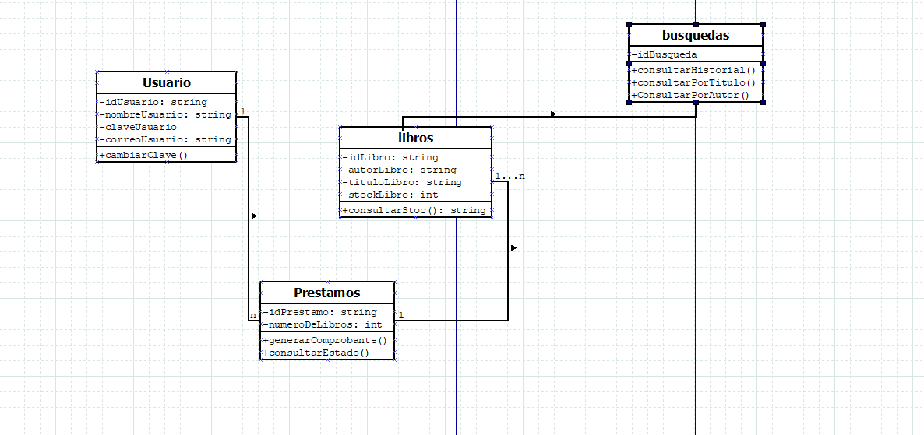

4.3 DIAGRAMA DE COMPORTAMIENTO (10 pts)
🔄 Área de trabajo — Diagrama de Comportamiento
Tipo elegido: Comportamiento Nombre: Diagrama de estados _____________________________________
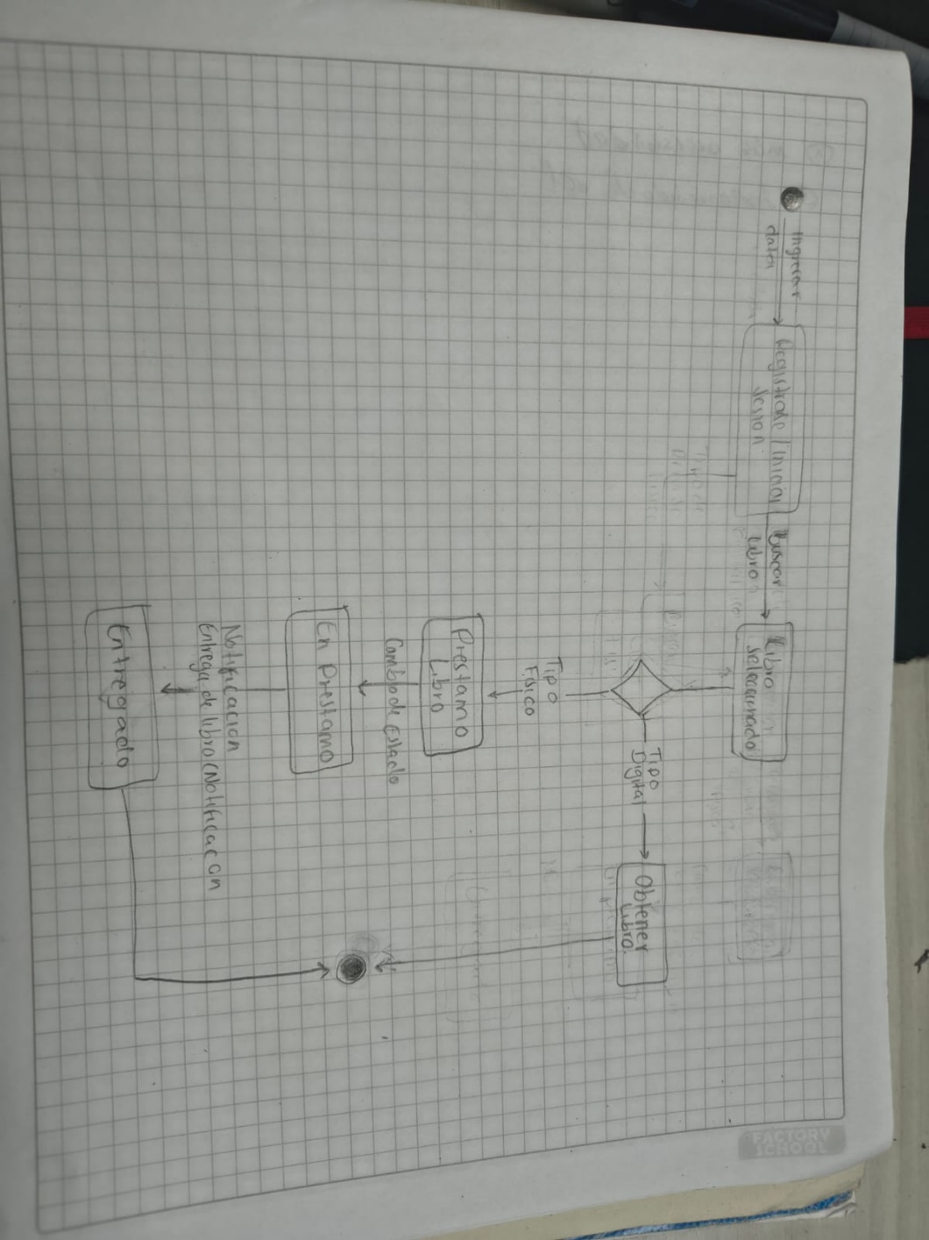

4.4 REFLEXIÓN SOBRE EL MODELADO (5 pts)
Responde brevemente:
¿Qué decisiones de diseño tomaste y por qué?
Usamos el diagrama de clases ya que nos da claridad al momento de dividir nuestro sistema, tenemos cardinalidad, relaciones, atributos, métodos y demás.
El diagrama de estados nos simplifica el flujo normal de un usuario dentro de la plataforma Este nos enseña los momentos en el que acaba hay decisiones Condiciones y eventos que pasan en el sistema

¿Qué limitaciones encontraste al modelar tu sistema?
Hubo limitaciones al consultar tipos libros y algunas búsquedas externas que no estén en los recursos de la plataforma-
¿Qué aprendiste de este proceso de análisis y diseño?
Es estresante, complicado y la abstracción de la información sin que un cliente real este de nuestro lado es muy difícil, los diagramas son largos y confusos muchas veces sin testeos del mismo sistema para el flujo-

📊 RÚBRICA DE EVALUACIÓN

Componente | Puntaje | Nivel Esperado | Criterio de Excelencia
M1: Planteamiento + Stakeholders | 20 pts | Problema claro, stakeholders identificados con rol e influencia | Insight profundo, matriz completa y bien justificada
M2: RF + RNF + Alcance + HU | 30 pts | Mínimo 6 RF, 4 RNF con métricas, alcance definido, 3 HU | Requisitos coherentes entre sí, métricas verificables, HU bien redactadas
M3: Tablero Kanban | 20 pts | 3 ítems por columna, responsables y estimaciones | Flujo lógico, WIP limit visible, tareas atomizadas correctamente
M4: Diagramas UML + Justificación | 30 pts | 1 estructural + 1 comportamiento con justificación | Notación correcta, coherente con RF/HU, reflexión profunda
TOTAL | 100 pts

💡 GUÍA DE DIAGRAMAS UML — REFERENCIA RÁPIDA

🏗️ DIAGRAMAS ESTRUCTURALES | 🔄 DIAGRAMAS DE COMPORTAMIENTO
• Diagrama de Clases — Entidades y relaciones  • Diagrama de Componentes — Módulos del sistema  • Diagrama de Paquetes — Organización lógica  • Diagrama de Despliegue — Infraestructura física  • Diagrama de Objetos — Instancias concretas | • Diagrama de Casos de Uso — Actor-sistema  • Diagrama de Secuencia — Flujo temporal  • Diagrama de Actividades — Flujo de procesos  • Diagrama de Estados — Ciclo de vida de objetos  • Diagrama de Comunicación — Interacciones

🎯 RECUERDA: No existe un diagrama 'correcto' universal. El mejor diagrama es el que comunica más claramente lo que necesitas modelar. ¡Justifica tu elección con argumentos técnicos sólidos!

Enlace Repositorio:
https://github.com/ivysrgo/TRABAJOS-SOFTWARE-PERSONAL-/tree/657d8f6686fdb569c46304a501fbac6fef772754/PRIMER%20CORTE/PRIMER%20PARCIAL

